Отчет о проделанной работе по реализации акции, приуроченной к Всемирному дню борьбы со СПИДом в МБОУ СОШ №39 п. Дальнее Поле
В целях повышения эффективности деятельности по сохранению и укреплению здоровья и молодежи, обеспечению безопасности и их жизнедеятельности, в соответствии с пунктом 12 Плана мероприятий по реализации в 2011-2015 гг. Концепции демографической политики Российской Федерации на период до 2025 года в МБОУ СОШ №39 п. Дальнее Поле проведена акция, приуроченная к Всемирному дню борьбы со СПИДом и способах защиты.
№ | класс | мероприятия | количество  участников | ответственные
1 | 1-4 | Выступление агит-бригады  «Вредным привычкам твердое нет!»  Акция «Красная ленточка» | 36 | Бездудная Е.Н.  Огурцова Т.Н.
2 | 5 | Классный час на тему  «Здороье. ru», посвященный Всемирному дню борьбы со СПИДом | 8 | Марцинкевич Г.Н.
3 | 6 | Классный час на тему «За здоровый образ жизни» | 6 | Бойко Л.В.
4 | 7-8 | Классный час на тему «Что я знаю о СПИДе» | 6 | Фильшина И.А.
5 | 9-10-11 | «СПИД-чума XXI века» | 11 | Ревякин И.В.  Смыкова С.И.
6 | 8-11 | Анонимное анкетирование среди учащихся 8-11 классов (выявление учащихся, склонных к употреблению ПАВ) | 17 | педагог-психолог Бездудная Е.Н.
 |  |  | Итого
 |  |  | Количество  обучающихся - 67 | Количество специалистов - 7

фотоматериалы

1 декабря в МБОУ СОШ № 39 прошли мероприятия, посвященные Всемирному дню борьбы со СПИДом
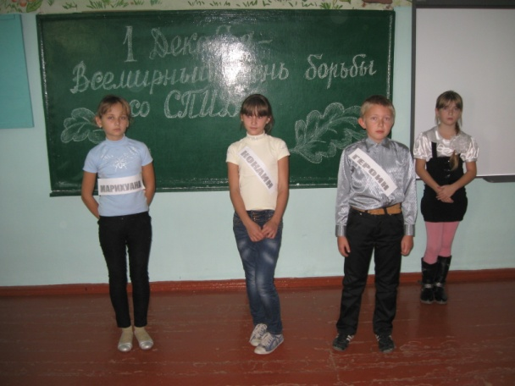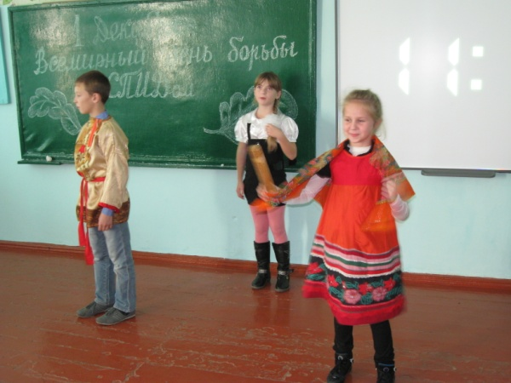

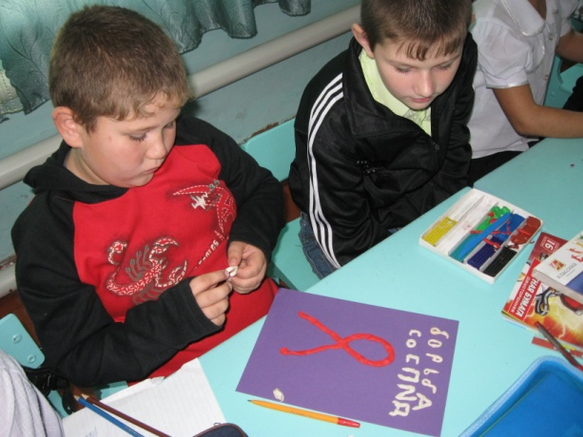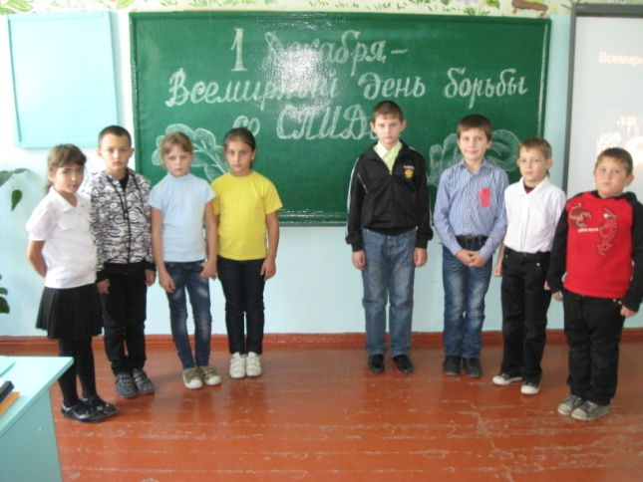

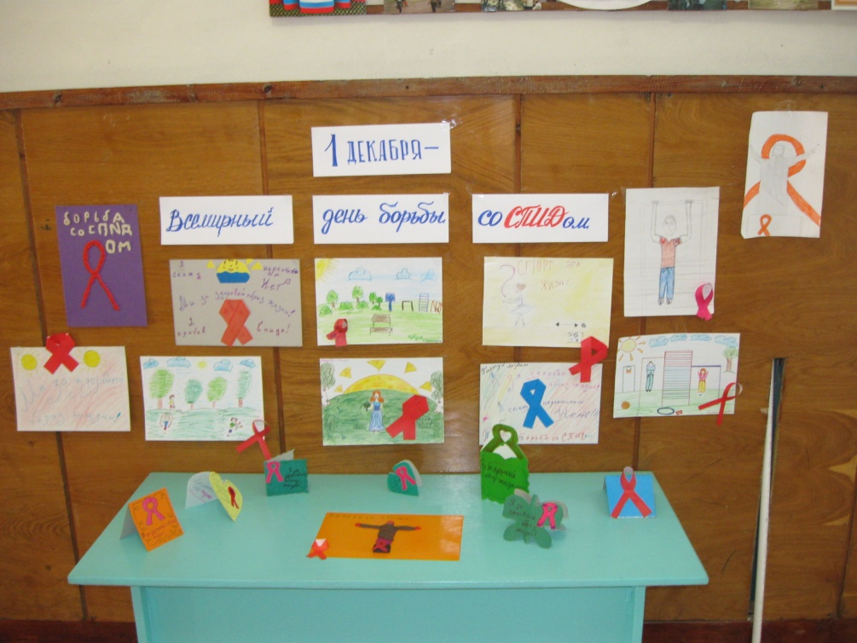
Заместитель директора по ВР: Смыкова С.И.

